Conseil d’Administration AAEENA.
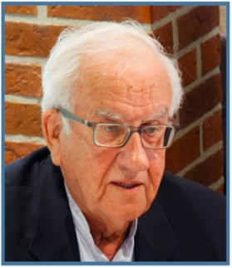  Président d'honneur :  Jean-Marie KRAJEWSKI (52-56) |  | 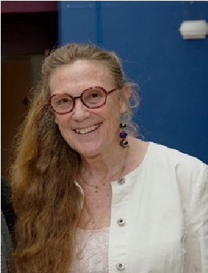  Présidente :  Myriam MARTIN-HOLLEVOËT (69-74)
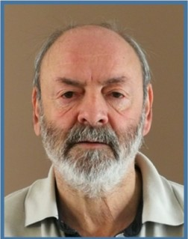  Trésorier :  Francis CZYZYK (69-74) | 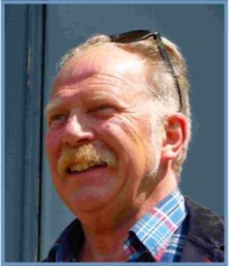  Vice-Président :  Hugues DELABY (78-80) |  | 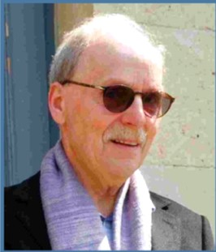  Secrétaire :  Jean-Marc CAUDROIT (61-65)
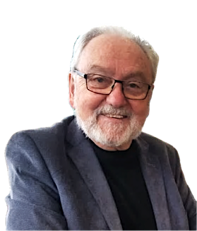  Trésorier adjoint :  Jean-Claude DREUILLE (60-64) | 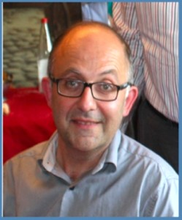  Secrétaire-adjoint :  Pascal GUILLEMANT (90-92) |  | 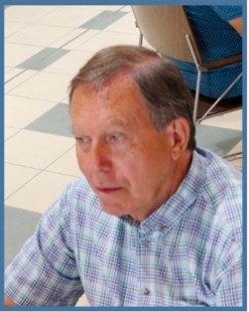  Alain MASSON (69-74)
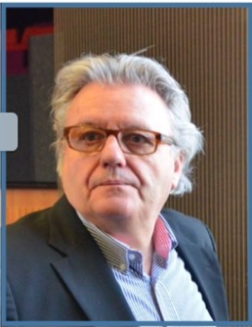  Gérard BARBIER (64-68) | 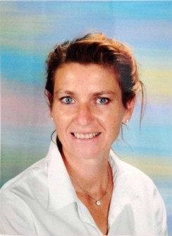  Frédérique VESELY (81-84) |  | 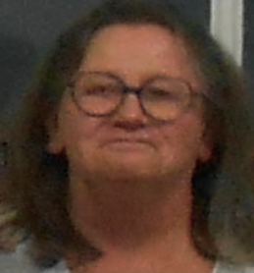  Anne-Marie PRYFER (69-74)
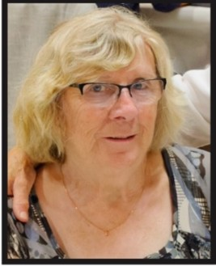  Jacqueline GODFROY (69-74) | 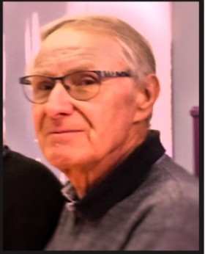  Jacques SAGOT (68-73) |  | 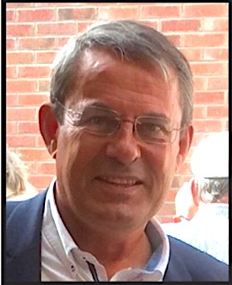  Thierry SPAS (83-86)
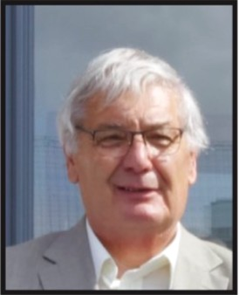  Yves THIBAUT (60-64) | 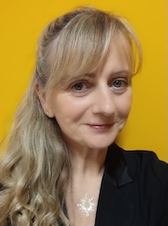  Catherine BRIOIS (83-86)

